Муниципальное бюджетное учреждение дополнительного образования

Центр творчества детей и молодежи Аксайского района

Мастер-класс для детей

Закладка для книги «Сова»

Педагог дополнительного образования

Горунова А. Н.

г. Аксай

2019 год

***Мастер-класс для детей***

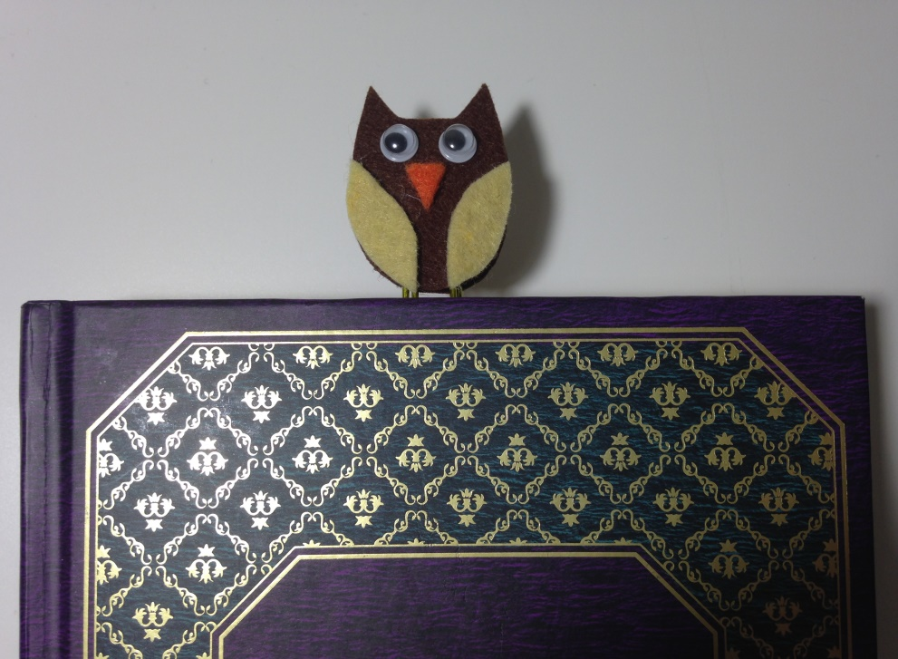**Закладка для книги «Сова»**

***Цель:*** изготовление закладки для книги.

***Задачи:*** развивать мелкую моторику рук, прививать интерес к занятию творчеством, воспитывать бережное отношение к книге.

При помощи фетра и различных декоративных элементов можно сделать канцелярскую скрепку интересной и необычной. Мы будем изготавливать закладку для книги «Сову».

***Необходимые материалы и инструменты:***

- большая скрепка,

- фетр (коричневый, бежевый, оранжевый),

- шаблоны из картона,

- глазки,

- ножницы,

- клей.

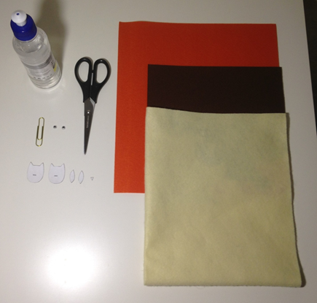

***Ход работы:***

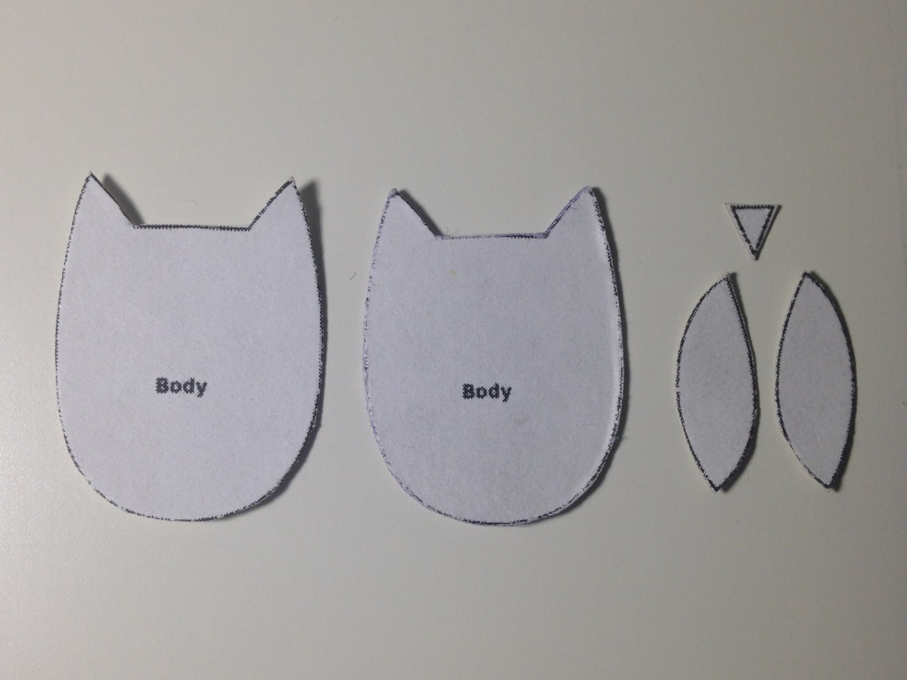1. Подготовьте шаблоны из картона.

2. Положите шаблоны на фетр, обведите их и вырежьте.

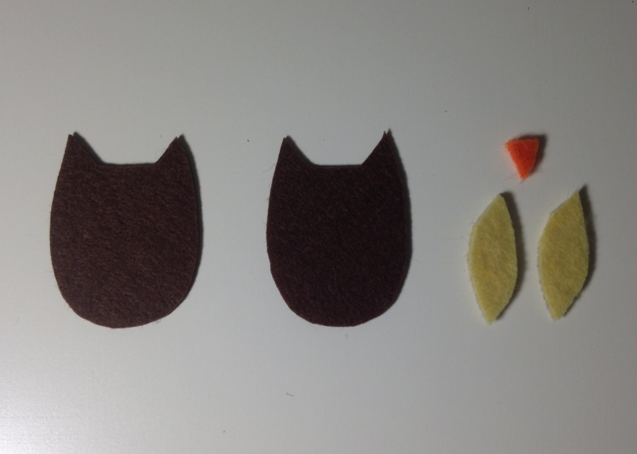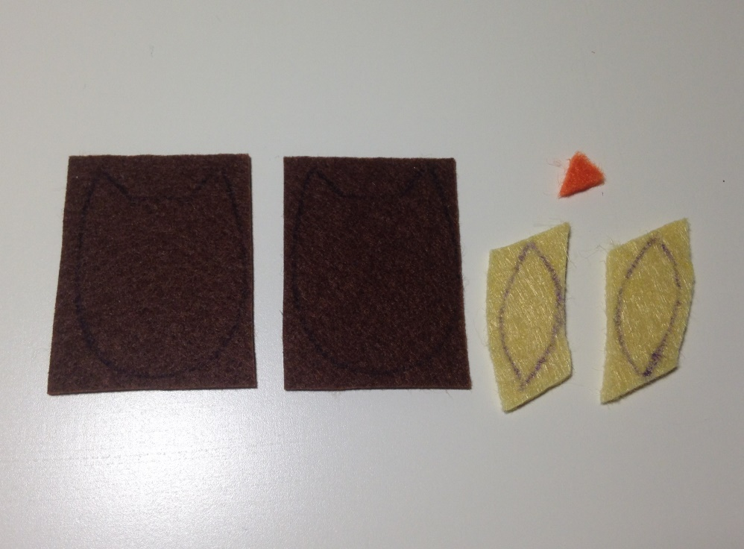

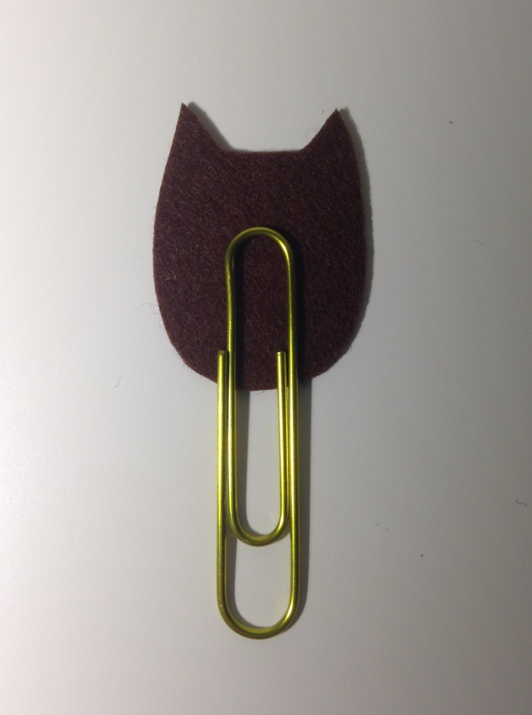3. Приклейте скрепку к одной из фигур совы.

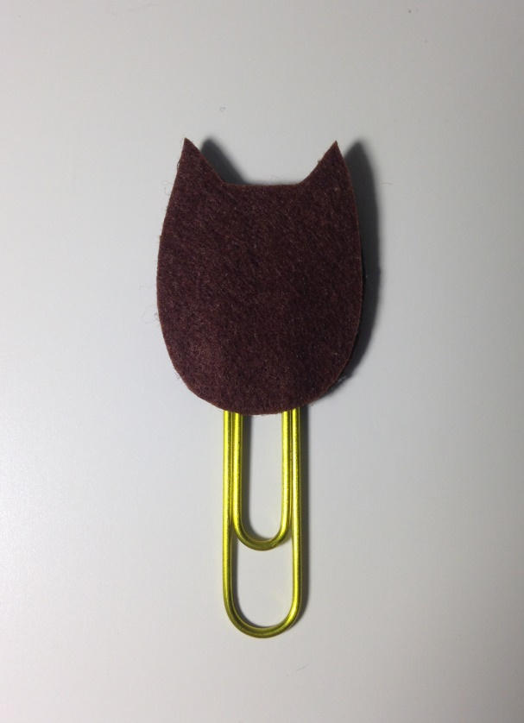4. Приклейте вторую фигуру совы сверху, чтобы закрыть скрепку.

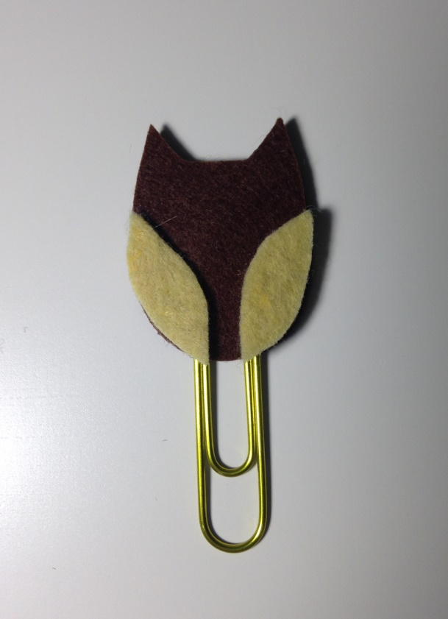5. Приклейте крылышки к основе.

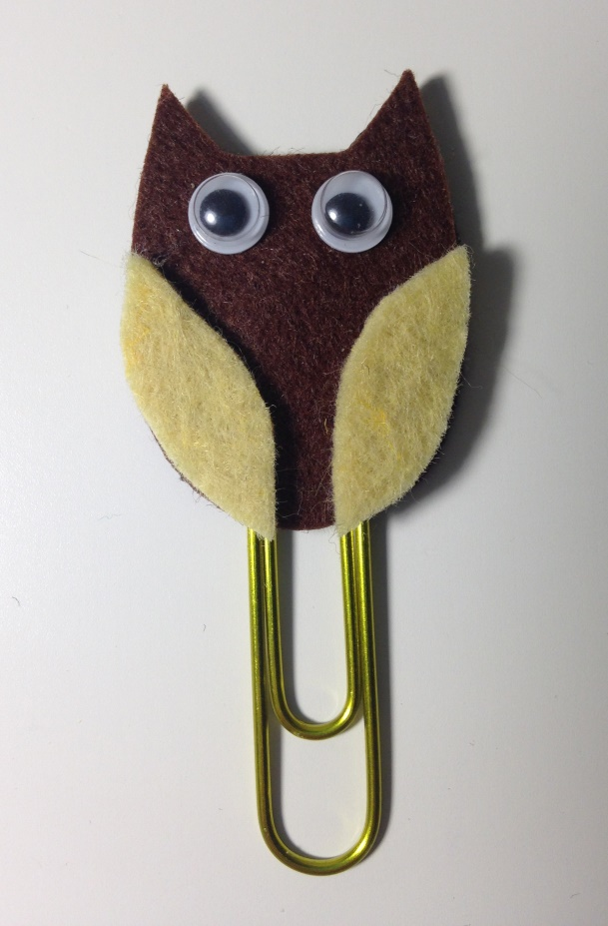6. Приклейте глазки к основе фигуры.

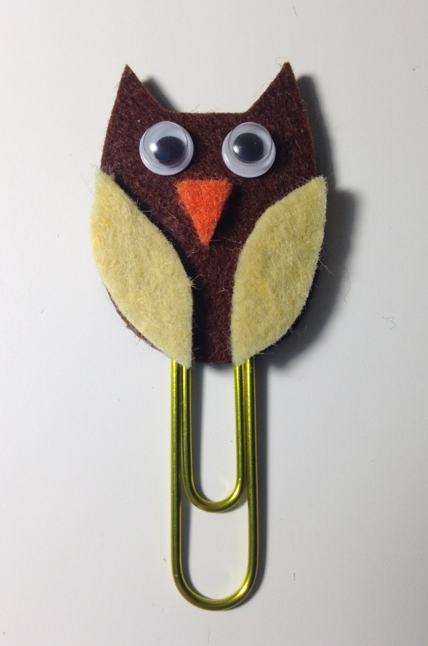7. Приклейте клюв к основе.

Наша закладка «Сова» готова.